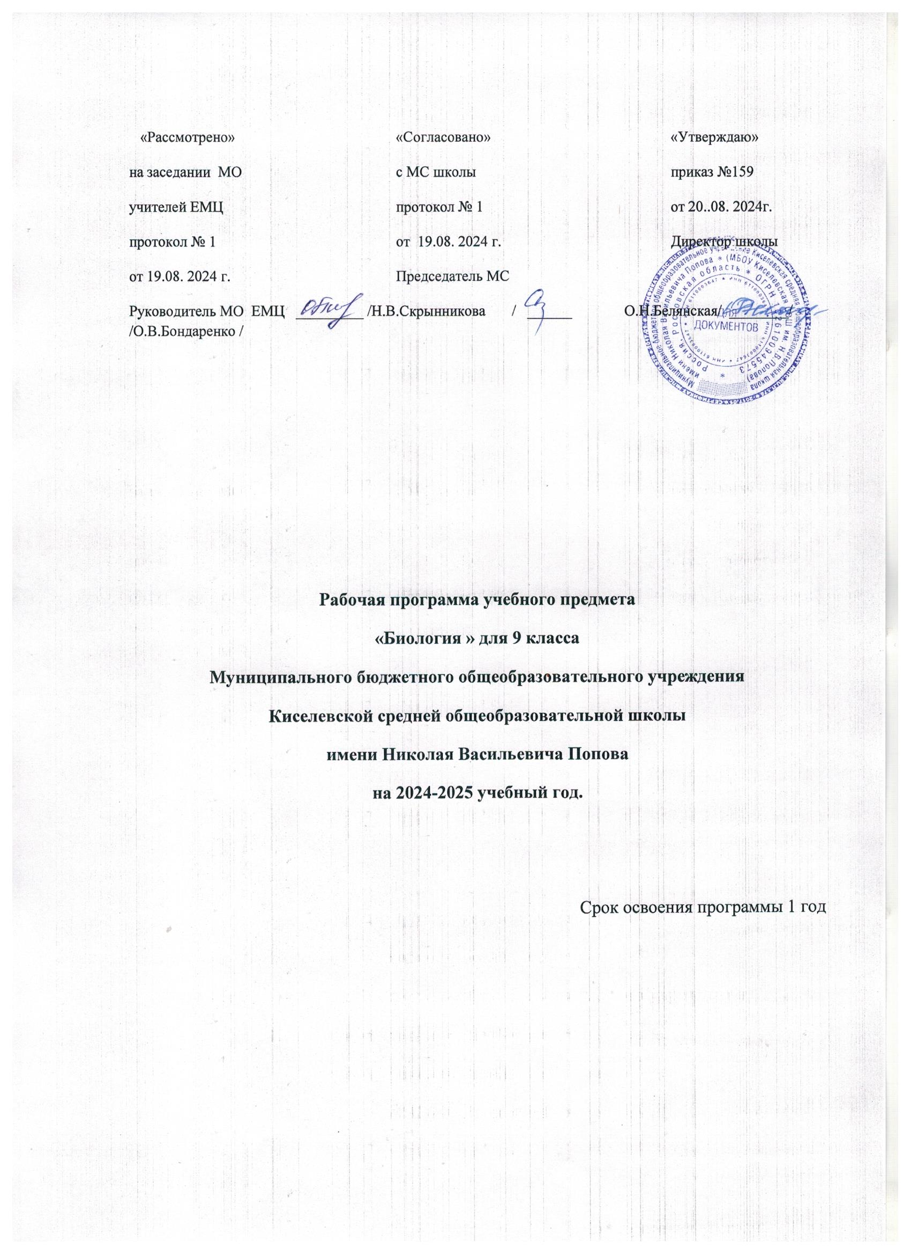

ПОЯСНИТЕЛЬНАЯ ЗАПИСКА

Программа по биологии на уровне основного общего образования составлена на основе требований к результатам освоения основной образовательной программы основного общего образования, представленных в ФГОС ООО, а также федеральной рабочей программы воспитания.
Учебного плана МБОУ Киселевской СОШ им. Н.В. Попова на 2024-2025 учебный год;
Учебника «Биология 9 класс» (автор Пасечник В.В Каменский А.А., ШвецовЕ.А., Москва. Просвещение 2024г), .для общеобразовательных учреждений на 2024-2025 учебный год (Приказ Министерства образования и науки РФ от31.03.2014 г. №253); рекомендованного (допущенного) Министерством образования и науки РФ к использованию в образовательном процессе в 2024- 2025 г.

Программа по биологии направлена на формирование естественно-научной грамотности обучающихся и организацию изучения биологии на деятельностной основе. В программе по биологии учитываются возможности учебного предмета в реализации требований ФГОС ООО к планируемым личностным и метапредметным результатам обучения, а также реализация межпредметных связей естественно-научных учебных предметов на уровне основного общего образования.
В программе по биологии определяются основные цели изучения биологии на уровне основного общего образования, планируемые результаты освоения программы по биологии: личностные, метапредметные, предметные. Предметные планируемые результаты даны для каждого года изучения биологии.
Биология развивает представления о познаваемости живой природы и методах её познания, позволяет сформировать систему научных знаний о живых системах, умения их получать, присваивать и применять в жизненных ситуациях.
Биологическая подготовка обеспечивает понимание обучающимися научных принципов человеческой деятельности в природе, закладывает основы экологической культуры, здорового образа жизни.
Целями изучения биологии на уровне основного общего образования являются:
формирование системы знаний о признаках и процессах жизнедеятельности биологических систем разного уровня организации;
формирование системы знаний об особенностях строения, жизнедеятельности организма человека, условиях сохранения его здоровья;
формирование умений применять методы биологической науки для изучения биологических систем, в том числе организма человека;
формирование умений использовать информацию о современных достижениях в области биологии для объяснения процессов и явлений живой природы и жизнедеятельности собственного организма;
формирование умений объяснять роль биологии в практической деятельности людей, значение биологического разнообразия для сохранения биосферы, последствия деятельности человека в природе;
формирование экологической культуры в целях сохранения собственного здоровья и охраны окружающей среды.
Достижение целей программы по биологии обеспечивается решением следующих задач:
приобретение обучающимися знаний о живой природе, закономерностях строения, жизнедеятельности и средообразующей роли организмов, человеке как биосоциальном существе, о роли биологической науки в практической деятельности людей;
овладение умениями проводить исследования с использованием биологического оборудования и наблюдения за состоянием собственного организма;
освоение приёмов работы с биологической информацией, в том числе о современных достижениях в области биологии, её анализ и критическое оценивание;
воспитание биологически и экологически грамотной личности, готовой к сохранению собственного здоровья и охраны окружающей среды.

На базе центра «Точка роста» обеспечивается реализация образовательных программ естественно-научной и технологической направленностей, разработанных в соответствии с требованиями законодательства в сфере образования и с учётом рекомендаций Федерального оператора учебного предмета «Биология».
Использование оборудования центра «Точка роста» при реализации данной ОП позволяет создать условия:
• для расширения содержания школьного биологического образования;
• для повышения познавательной активности обучающихся в естественно-научной области;
• для развития личности ребенка в процессе обучения биологии, его способностей, формирования и удовлетворения социально значимых интересов и потребностей;
• для работы с одарёнными школьниками, организации их развития в различных областях образовательной, творческой деятельности.
Применяя цифровые лаборатории на уроках биологии, учащиеся смогут выполнить множество лабораторных работ и экспериментов по программе основной школы.
Человек и его здоровье:
Изучение кровообращения. Реакция ССС на дозированную нагрузку. Зависимость между нагрузкой и уровнем энергетического обмена. Газообмен в лёгких. Механизм лёгочного дыхания. Реакция ДС на физическую нагрузку. Жизненная ёмкость легких. Выделительная, дыхательная и терморегуляторная функция кожи. Действие ферментов на субстрат на примере каталазы.
Приспособленность организмов к среде обитания.
‌Общее число часов, отведенных для изучения биологии, составляет в 9 классе – 68 часов (2 часа в неделю).‌‌
Предлагаемый в программе по биологии перечень лабораторных и практических работ является рекомендательным, учитель делает выбор проведения лабораторных работ и опытов с учётом индивидуальных особенностей обучающихся, списка экспериментальных заданий, предлагаемых в рамках основного государственного экзамена по биологии.
9 КЛАСС
- Человек – биосоциальный вид
Науки о человеке (анатомия, физиология, психология, антропология, гигиена, санитария, экология человека). Методы изучения организма человека. Значение знаний о человеке для самопознания и сохранения здоровья. Особенности человека как биосоциального существа.
Место человека в системе органического мира. Человек как часть природы. Систематическое положение современного человека. Сходство человека с млекопитающими. Отличие человека от приматов. Доказательства животного происхождения человека. Человек разумный. Антропогенез, его этапы. Биологические и социальные факторы становления человека. Человеческие расы.
- Структура организма человека
Строение и химический состав клетки. Обмен веществ и превращение энергии в клетке. Многообразие клеток, их деление. Нуклеиновые кислоты. Гены. Хромосомы. Хромосомный набор. Митоз, мейоз. Соматические и половые клетки. Стволовые клетки. Типы тканей организма человека: эпителиальные, соединительные, мышечные, нервная. Свойства тканей, их функции. Органы и системы органов. Организм как единое целое. Взаимосвязь органов и систем как основа гомеостаза.
Лабораторные и практические работы.
Изучение микроскопического строения тканей (на готовых микропрепаратах).
Распознавание органов и систем органов человека (по таблицам).
- Нейрогуморальная регуляция
Нервная система человека, её организация и значение. Нейроны, нервы, нервные узлы. Рефлекс. Рефлекторная дуга.
Рецепторы. Двухнейронные и трёхнейронные рефлекторные дуги. Спинной мозг, его строение и функции. Рефлексы спинного мозга. Головной мозг, его строение и функции. Большие полушария. Рефлексы головного мозга. Безусловные (врождённые) и условные (приобретённые) рефлексы. Соматическая нервная система. Вегетативная (автономная) нервная система. Нервная система как единое целое. Нарушения в работе нервной системы.
Гуморальная регуляция функций. Эндокринная система. Железы внутренней секреции. Железы смешанной секреции. Гормоны, их роль в регуляции физиологических функций организма, роста и развития. Нарушение в работе эндокринных желёз. Особенности рефлекторной и гуморальной регуляции функций организма.
Лабораторные и практические работы.
Изучение головного мозга человека (по муляжам).
Изучение изменения размера зрачка в зависимости от освещённости.
- Опора и движение
Значение опорно-двигательного аппарата. Скелет человека, строение его отделов и функции. Кости, их химический состав, строение. Типы костей. Рост костей в длину и толщину. Соединение костей. Скелет головы. Скелет туловища. Скелет конечностей и их поясов. Особенности скелета человека, связанные с прямохождением и трудовой деятельностью.
Мышечная система. Строение и функции скелетных мышц. Работа мышц: статическая и динамическая, мышцы сгибатели и разгибатели. Утомление мышц. Гиподинамия. Роль двигательной активности в сохранении здоровья.
Нарушения опорно-двигательной системы. Возрастные изменения в строении костей. Нарушение осанки. Предупреждение искривления позвоночника и развития плоскостопия. Профилактика травматизма. Первая помощь при травмах опорно-двигательного аппарата.
Лабораторные и практические работы.
Исследование свойств кости.
Изучение строения костей (на муляжах).
Изучение строения позвонков (на муляжах).
Определение гибкости позвоночника.
Измерение массы и роста своего организма.
Изучение влияния статической и динамической нагрузки на утомление мышц.
Выявление нарушения осанки.
Определение признаков плоскостопия.
Оказание первой помощи при повреждении скелета и мышц.
- Внутренняя среда организма
Внутренняя среда и её функции. Форменные элементы крови: эритроциты, лейкоциты и тромбоциты. Малокровие, его причины. Красный костный мозг, его роль в организме. Плазма крови. Постоянство внутренней среды (гомеостаз). Свёртывание крови. Группы крови. Резус-фактор. Переливание крови. Донорство.
Иммунитет и его виды. Факторы, влияющие на иммунитет (приобретённые иммунодефициты): радиационное облучение, химическое отравление, голодание, воспаление, вирусные заболевания, ВИЧ-инфекция. Вилочковая железа, лимфатические узлы. Вакцины и лечебные сыворотки. Значение работ Л. Пастера и И.И. Мечникова по изучению иммунитета.
Лабораторные и практические работы.
Изучение микроскопического строения крови человека и лягушки (сравнение) на готовых микропрепаратах.
- Кровообращение
Органы кровообращения. Строение и работа сердца. Автоматизм сердца. Сердечный цикл, его длительность. Большой и малый круги кровообращения. Движение крови по сосудам. Пульс. Лимфатическая система, лимфоотток. Регуляция деятельности сердца и сосудов. Гигиена сердечно-сосудистой системы. Профилактика сердечно-сосудистых заболеваний. Первая помощь при кровотечениях.
Лабораторные и практические работы.
Измерение кровяного давления.
Определение пульса и числа сердечных сокращений в покое и после дозированных физических нагрузок у человека.
Первая помощь при кровотечениях.
- Дыхание
Дыхание и его значение. Органы дыхания. Лёгкие. Взаимосвязь строения и функций органов дыхания. Газообмен в лёгких и тканях. Жизненная ёмкость лёгких. Механизмы дыхания. Дыхательные движения. Регуляция дыхания.
Инфекционные болезни, передающиеся через воздух, предупреждение воздушно-капельных инфекций. Вред табакокурения, употребления наркотических и психотропных веществ. Реанимация. Охрана воздушной среды. Оказание первой помощи при поражении органов дыхания.
Лабораторные и практические работы.
Измерение обхвата грудной клетки в состоянии вдоха и выдоха.
Определение частоты дыхания. Влияние различных факторов на частоту дыхания.
- Питание и пищеварение
Питательные вещества и пищевые продукты. Питание и его значение. Пищеварение. Органы пищеварения, их строение и функции. Ферменты, их роль в пищеварении. Пищеварение в ротовой полости. Зубы и уход за ними. Пищеварение в желудке, в тонком и в толстом кишечнике. Всасывание питательных веществ. Всасывание воды. Пищеварительные железы: печень и поджелудочная железа, их роль в пищеварении.
Микробиом человека – совокупность микроорганизмов, населяющих организм человека. Регуляция пищеварения. Методы изучения органов пищеварения. Работы И.П. Павлова.
Гигиена питания. Предупреждение глистных и желудочно-кишечных заболеваний, пищевых отравлений. Влияние курения и алкоголя на пищеварение.
Лабораторные и практические работы.
Исследование действия ферментов слюны на крахмал.
Наблюдение действия желудочного сока на белки.
- Обмен веществ и превращение энергии
Обмен веществ и превращение энергии в организме человека. Пластический и энергетический обмен. Обмен воды и минеральных солей. Обмен белков, углеводов и жиров в организме. Регуляция обмена веществ и превращения энергии.
Витамины и их роль для организма. Поступление витаминов с пищей. Синтез витаминов в организме. Авитаминозы и гиповитаминозы. Сохранение витаминов в пище.
Нормы и режим питания. Рациональное питание – фактор укрепления здоровья. Нарушение обмена веществ.
Лабораторные и практические работы.
Исследование состава продуктов питания.
Составление меню в зависимости от калорийности пищи.
Способы сохранения витаминов в пищевых продуктах.
- Кожа
Строение и функции кожи. Кожа и её производные. Кожа и терморегуляция. Влияние на кожу факторов окружающей среды.
Закаливание и его роль. Способы закаливания организма. Гигиена кожи, гигиенические треб ования к одежде и обуви. Заболевания кожи и их предупреждения. Профилактика и первая помощь при тепловом и солнечном ударах, ожогах и обморожениях.
Лабораторные и практические работы.
Исследование с помощью лупы тыльной и ладонной стороны кисти.
Определение жирности различных участков кожи лица.
Описание мер по уходу за кожей лица и волосами в зависимости от типа кожи.
Описание основных гигиенических требований к одежде и обуви.
- Выделение
Значение выделения. Органы выделения. Органы мочевыделительной системы, их строение и функции. Микроскопическое строение почки. Нефрон. Образование мочи. Регуляция мочеобразования и мочеиспускания. Заболевания органов мочевыделительной системы, их предупреждение.
Лабораторные и практические работы.
Определение местоположения почек (на муляже).
Описание мер профилактики болезней почек.
- Размножение и развитие
Органы репродукции, строение и функции. Половые железы. Половые клетки. Оплодотворение. Внутриутробное развитие. Влияние на эмбриональное развитие факторов окружающей среды. Роды. Лактация. Рост и развитие ребёнка. Половое созревание. Наследование признаков у человека. Наследственные болезни, их причины и предупреждение. Набор хромосом, половые хромосомы, гены. Роль генетических знаний для планирования семьи. Инфекции, передающиеся половым путём, их профилактика.
Лабораторные и практические работы.
Описание основных мер по профилактике инфекционных вирусных заболеваний: СПИД и гепатит.
- Органы чувств и сенсорные системы
Органы чувств и их значение. Анализаторы. Сенсорные системы. Глаз и зрение. Оптическая система глаза. Сетчатка. Зрительные рецепторы. Зрительное восприятие. Нарушения зрения и их причины. Гигиена зрения.
Ухо и слух. Строение и функции органа слуха. Механизм работы слухового анализатора. Слуховое восприятие. Нарушения слуха и их причины. Гигиена слуха.
Органы равновесия, мышечного чувства, осязания, обоняния и вкуса. Взаимодействие сенсорных систем организма.
Лабораторные и практические работы
Определение остроты зрения у человека.
Изучение строения органа зрения (на муляже и влажном препарате).
Изучение строения органа слуха (на муляже).
- Поведение и психика
Психика и поведение человека. Потребности и мотивы поведения. Социальная обусловленность поведения человека. Рефлекторная теория поведения. Высшая нервная деятельность человека, работы И.М. Сеченова, И.П. Павлова. Механизм образования условных рефлексов. Торможение. Динамический стереотип. Роль гормонов в поведении. Наследственные и ненаследственные программы поведения у человека. Приспособительный характер поведения.
Первая и вторая сигнальные системы. Познавательная деятельность мозга. Речь и мышление. Память и внимание. Эмоции. Индивидуальные особенности личности: способности, темперамент, характер, одарённость. Типы высшей нервной деятельности и темперамента. Особенности психики человека. Гигиена физического и умственного труда. Режим труда и отдыха. Сон и его значение. Гигиена сна.
Лабораторные и практические работы.
Изучение кратковременной памяти.
Определение объёма механической и логической памяти.
Оценка сформированности навыков логического мышления.
- Человек и окружающая среда
Человек и окружающая среда. Экологические факторы и их действие на организм человека. Зависимость здоровья человека от состояния окружающей среды. Микроклимат жилых помещений. Соблюдение правил поведения в окружающей среде, в опасных и чрезвычайных ситу ациях.
Здоровье человека как социальная ценность. Факторы, нарушающие здоровье: гиподинамия, курение, употребление алкоголя, наркотиков, несбалансированное питание, стресс. Укрепление здоровья: аутотренинг, закаливание, двигательная активность, сбалансированное питание. Культура отношения к собственному здоровью и здоровью окружающих. Всемирная организация здравоохранения.
Человек как часть биосферы Земли. Антропогенные воздействия на природу. Урбанизация. Цивилизация. Техногенные изменения в окружающей среде. Современные глобальные экологические проблемы. Значение охраны окружающей среды для сохранения человечества.

Место учебного предмета, курса в учебном плане
Рабочая программа по биология для 9 класса рассчитана на 68 часов в год, 2ч. в неделю. В соответствии с учебным планом МБОУ Киселевской СОШ им. Н.В. Попова, в связи с фактическим количеством учебных дней( 1,2,9 мая(праздничные дни), с учетом календарного учебного графика и расписанием занятий обеспечено выполнение рабочей программы в полном объеме за счет уплотнения .Фактическое количество часов за год - 67 часов.

